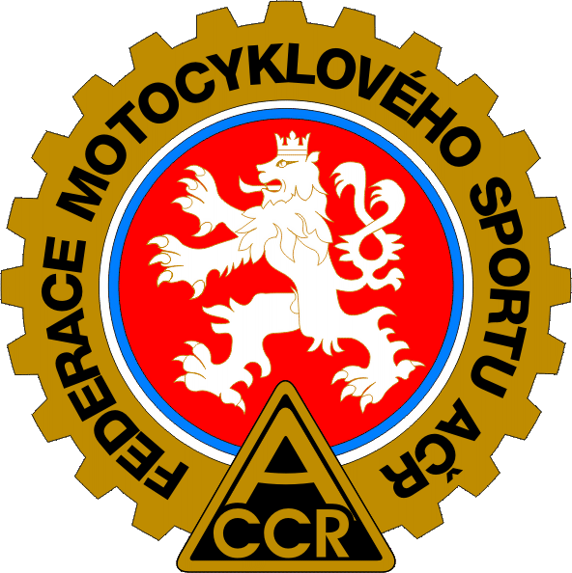
Mezinárodní mistrovství České republiky enduro
Přebor České republiky enduro

PROVÁDĚCÍ USTANOVENÍ Č.1

Název podniku: MEZINÁRODNÍ MISTROVSTVÍ ČESKÉ REPUBLIKY ENDURO
PŘEBOR ČESKÉ REPUBLIKY ENDURO
Číslo podniku: AČR 240/102, 240/402
Místo podniku: Hrobčice
Datum pořádání: 25.-26.5.2013

10. ADMINISTRATIVNÍ A TECHNICKÁ PŘEJÍMKA
Místo: sekretariát závodu v areálu Chotovenka.
dne 24.05.2013 od 18:00 hodin do 21:00 hodin
dne 25.05.2013 od 07:00 hodin do 08:00 hodin - pouze přebor ČR
dne 25.05.2013 od 17:00 hodin do 18:00 hodin

9.5.2013

Květoslav SEDLÁČEK

